12.02.2018г. на отделении «ОиПП» проведены классные часы
в группах 204, 205.
Тема классного часа: «День святого Валентина».
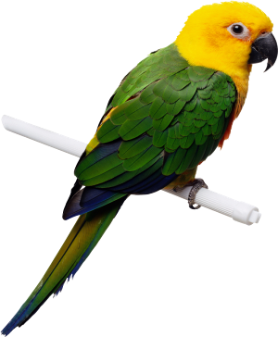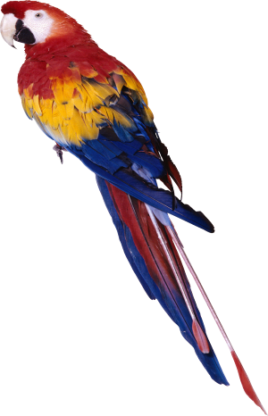
В Африке птицами любви называют красочных попугаев. Большинство из них имеют красные клювы.
Они названы птицами любви за то, что когда они собираются в пары, то они сидят на очень близком расстоянии друг от друга.

Данное мероприятие проведено библиотекарем Л.Н. Коваленко.
Во время проведения классного часа использовались такие методы как: показ презентации.

